VR340系列 数码录音笔说明书
目 录
使用须知…………………………………………………………………
一、功能特征…………………………………………………………………
二、外观面板说明……………………………………………………………
三、LCD说明…………………………………………………………………
四、操作说明…………………………………………………………………
4．1．供电…………………………………………………………………
4．2．开机…………………………………………………………………
4．3．文件切换……………………………………………………………
4．4．关机………………………………………………………………
4．5．日期/时间设置播放录音………………………………………
4．6．MP3/WMA音乐播放功能……………………………………………
五、录音……………………………………………………………………
5．1．内置麦克风录音…………………………………………………………
5．2．录音暂停…………………………………………………………
5．3．声控录音…………………………………………………………
5．4．查询剩余空间…………………………………………………………
5．5．外置麦克风录音……………………………………………………
5．6．线路录音…………………………………………………………
5．7．电话录音…………………………………………………………
5．8．定时录音…………………………………………………………
5．9．播放录音…………………………………………………………
5．10．删除录音……………………………………………………
六、密码锁功能设置………………………………………………………….
6．1．密码开关……………………………………………………………..
6．2．输入密码…………………………………………………………
6．3．电脑连接…………………………………………………………
6．4．修改密码…………………………………………………………
七、附带软件工具………………………………………………………..
7．1．安装软件……………………………………………………..
7．2．运行软件/格式转换功能说明……………………………………
7．3．退出程序…………………………………………………………
八、电脑连接…………………………………………………………………..
九、疑难解答………………………………………………………..
十、规格参数……………………………………………………………

使用须知:
- 为了保持良好性能，请避免在下列场所放置或使用本机。
1. 浴室或其他受潮的地方。
2. 阳光暴晒或靠近加热设备等高温环境下。
3. 温度过低的地方。
4. 多尘的地方。
- 请勿自行对本机进行拆修或变更，如果产品有问题请与供销商联系。
- 长期不使用本机时，请把电池从机内取出（以防电池漏液腐蚀机器内部零件）。
- 避免摔落或强烈碰撞本机，请勿过分用力按压液晶显示屏，否则可能导致液晶屏损坏或显示异常。
- 请选择合适音量，使用耳机时不宜过大音量若感到耳鸣，请调小音量或停止使用。
- 对于非法使用本产品所引起的纠纷或因维修及使用中信息丢失或损坏，本公司概不负责，请用户遵照说明书进行规范操作。
- 不要用液体或含有强洗涤剂的湿布来清洁本机。
- 为避免消磁，请保持本机远离磁性物质，如磁碟片、信用卡等。
- 本公司保留改进产品的权利，产品规格及设计如有变更，恕不另行通知！
特别声明：使用本产品前请仔细阅读本说明书，如因人为误操作或不可抗因素而导致数据丢失，本公司一概不予负责；特别提醒用户小心操作，注意将资料另外备份！！

- 功能特征：
1.1．、、、三个语音文件夹，最多可存储3X99条录音文件。
1.2．HQ、MQ、LQ三种录音模式可供选择：
文件夹 HQ：64Kbps WAV格式录音模式；
文件夹MQ：32Kbps WAV格式录音模式；
文件夹LQ： 8Kbps ACT格式录音模式；
1.3. (MP3/WMA专用)文件夹:可以从电脑直接下载MP3/WMA音乐，实现播放音乐功能。

1.4．播放中可快进、快退播放。

1.5．录音时间显示/可查内存剩余空间显示功能。

1.6. 具有单曲循环、文件夹内循环播放、A-B段落重复播放功能。

1.7. 时钟功能（24H制）。

1.8. 定时录音功能

1.9. 声控录音功能，能根据声音信号的有无而自动进行录音（HQ录音模式暂无此功能）。

1.10．电话录音功能.

1.11. 自动关机：本机在待机状态下，若60秒钟内没有任何操作将自动关机。

1.12．数字音量控制。
1.13. 低电压提示及录音文件保存功能
1.14. 真正的USB-2.0通讯接口功能。

1.15. PC操作软件能实现ACT录音格式转换为WAV格式。

1.16. 内置高保真喇叭。

1.17．密码锁功能，可实现防止文件被别人下载或听取。

1.18. 可用电脑USB插口作为电源供本机正常工作。

- 外观面板说明
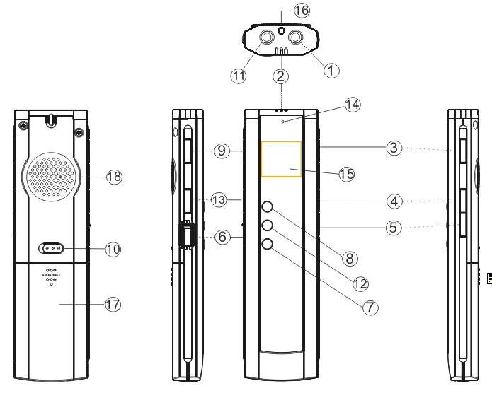
① 【MIC】: 外接录音麦克风（音源输入插孔）
② 【III】: 内置录音麦克风
③ 【REC/STOP】: 录音/ 停止录音/A-B段落播放键
④ 【VOL+】： 增大音量键
⑤ 【VOL-】： 音量减小键
⑥ 【USB】: USB接口
⑦ 【PLAY/STOP】： 播放键/停止播放键
⑧ 【NEXT】： 下一曲/快进键
⑨ 【HQ、MQ、LQ/PAUSE/DEL】 文件夹[录音品质]选择/录音暂停/播放暂停/删除键
⑩ 【HOLD】： 锁定键
11、【PHONE】: 耳机插孔
12、【PREV】： 上一曲/快退键
13、【MENU】： 菜单键
14、 录音指示灯
15、 LCD显示区
16、 挂绳孔
17、 电池盖
18、 内置喇叭
- LCD说明
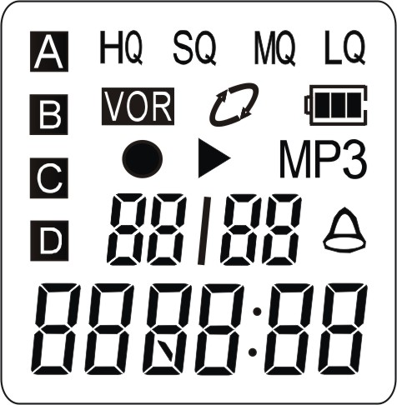
3.1： ： 电池电量指示
3.2： 文件夹： 64Kbps WAV格式录音模式标志
3.3： 文件夹： 32Kbps WAV格式录音模式标志
3.4： 文件夹： 8Kbps ACT格式录音模式标志
3.5: 文件夹/ ： MP3/WMA音乐播放模式标志
3.6． ： 定时录音开标志
3.7：： 声控录音标志
3.8：： 录音时点亮,录音暂停时闪动.
3.9：： 播放时点亮,暂停时闪动.
3.10：: 单个文件夹重复显示标志
3.11．： 单曲重复显示标志
3.12：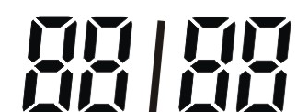： 文件段号显示与各种信息显示区
3.13． 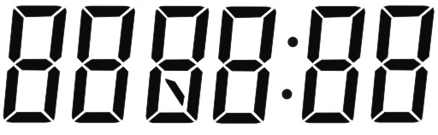： 录音/放音时间与各种信息显示区
**常见信息/图标提示符号: 图标功能解释：
： 时钟显示。
/： 表示正在开机
： 表示正在关机/密码关
： 表示正在启动录音中
： 提示请输入密码
： 表示当前操作错误或格式错误
 ： 表示已进入单文件删除模式
： 表示已进入全部文件删除模式
： 表示正在删除文件
： 表示内存或录音文件个数已满
： 表示已开启键盘锁定模式
 本机通过USB 接口与电脑相连时出现此提示
： 录音保存中

- 操作说明
4.1.供电
- 打开本机电池盖，按照正确方向装入2节AAA电池，本机开始工作。
4.2．开机
- 本机供电后首先显示满屏，或者长按【PLAY/STOP】键打开本机,即进入开机画面，本机系统自动检测本机内A、B、C、D文件夹内是否有可用文件（符合本机录音格式/MP3 /WMA），开机后进入待机状态（如图：）。
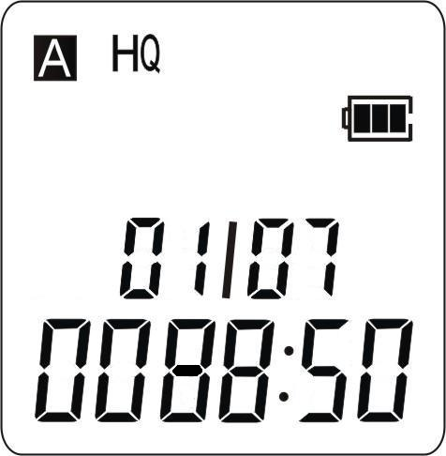
4.3．文件夹切换
在待机状态下，短按【HQ、MQ、LQ/PAUSE/DEL】键可以在A(HQ)、B(MQ)、C(LQ)轮流切换，或者按【MENU】键切换到D(MP3)文件夹,即MP3/WMA播放模式,如下图：
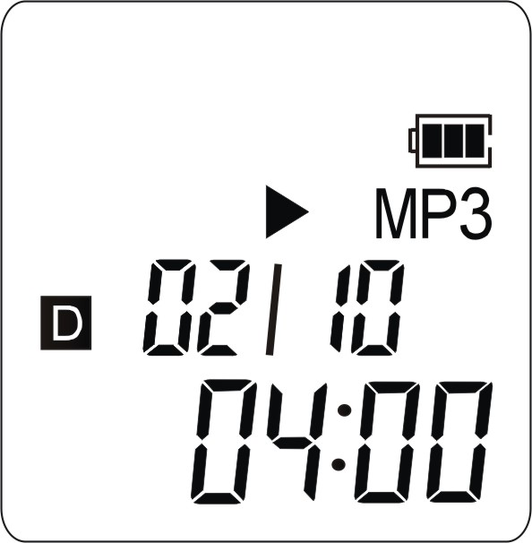
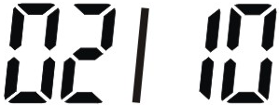：表示当前共有10个音乐文件，正在播放第2个文件；
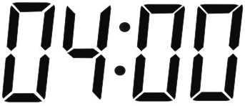： 表示已播放到第2个文件4分钟；
4.4.关机
在待机或者播放状态下，长按【PLAY/STOP】键将关机,进入时间状态（休眠），如下图：
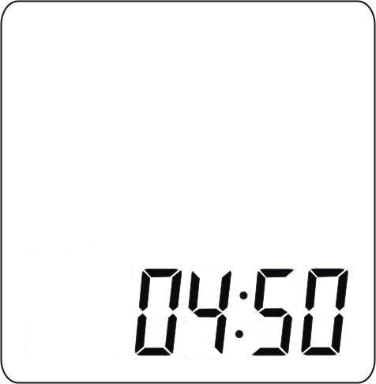
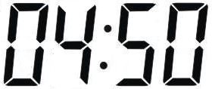：表示当前的系统时间为4小时50分；
**在待机状态下，60秒钟内没有任何操作将自动进入时钟状态（休眠）；
**在时间状态下，长按【PLAY/STOP】键开机，回到待机状态。
4.5．时间/日期设置
日期设置：在待机状态下，按【MENU】键切换到日期和时间设置菜单，如下图1：
图1：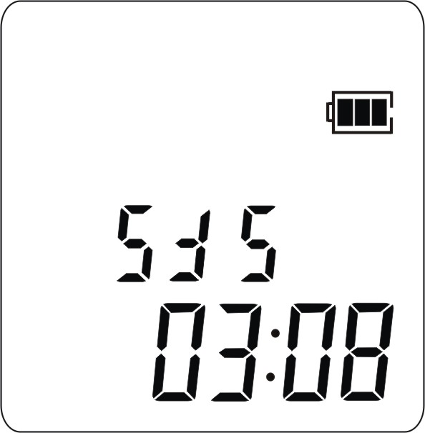图2：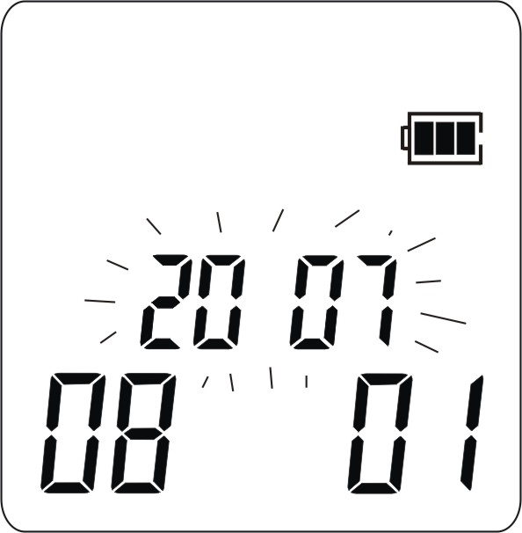图3：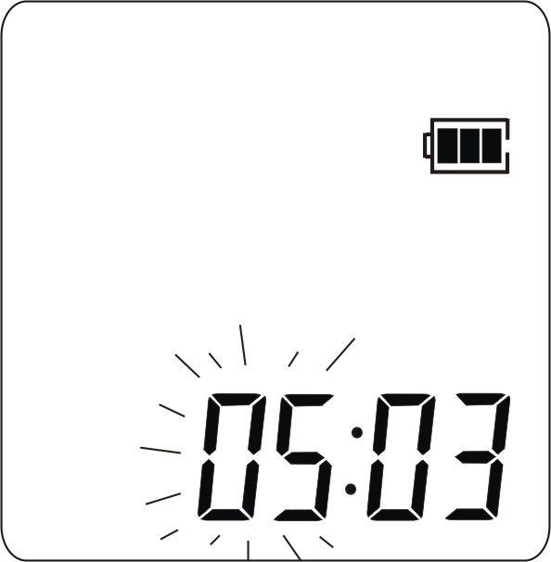
- ：表示系统时间；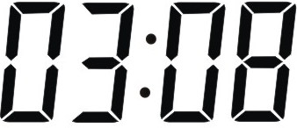：表示3小时08分钟；
此状态下按【PREV】键先设置小时/分钟，按【NEXT】键先设置年、月、日，(本机默认2007年8月1日）；
按【NEXT】首先显示“年”数字闪动，按【VOL+/VOL-】加减“年”数字（2000~2098循环选择）设置年份；
再按【NEXT】进入“月”设置，按【VOL+/VOL-】键加减“月”数字（可从1~12循环选择）设置月份；
再按【NEXT】进入“日”设置，按【VOL+/VOL-】键加减“日”数字（可从1~31循环选择，依某月份而定）设置天数；如上图2：
再按【NEXT】进入“小时”设置，按【VOL+/VOL-】键加减“小时”数字（可从00~23循环选择）设置小时，
再按【NEXT】进入“分钟”设置，最后按【VOL+/VOL-】键加减“分钟”数字（可从00~59循环选择）完成分钟设置；如上图3：
按【MENU】键确认当前所设定的时间/日期。
**如果设置了数值而没有按确认键，30秒后则退出当前设置，设置无效；
**在菜单设置状态下，若30秒内没有按键操作则自动退出菜单设置；
**在菜单设置/或D文件夹状态下，可按【HQ、MQ、LQ/PAUSE/DEL】键切换至录音文件夹“A(HQ)、B(MQ)、C(LQ)”中。
4.6．MP3/WMA音乐播放功能
本机支持MP3/WMA音乐播放功能,请用户把音乐文件下载到本机D文件夹内(不能下载到其它文件夹中或根目录中,否则不能检测到音乐文件),下载完毕后,按【MENU】键退出USB功能,返回到待机状态,再短按【MENU】键切换至D文件夹(MP3播放模式),如下图：
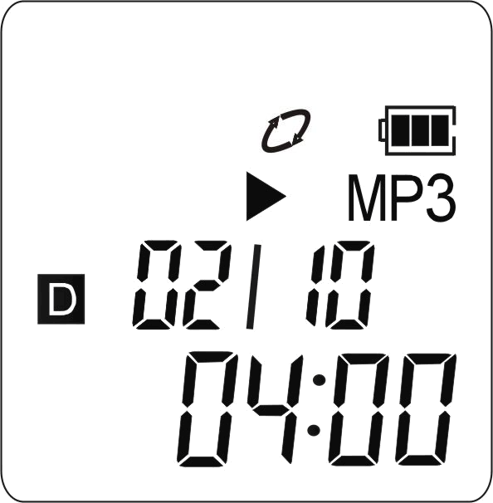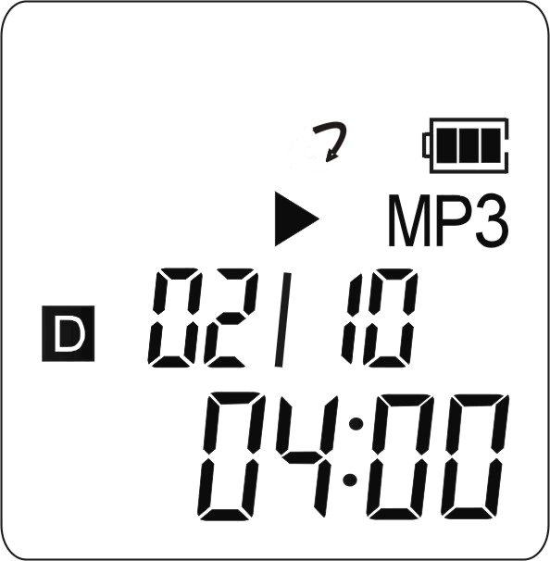
：表示当前共有10个音乐文件，正在播放第2个文件；
： 表示已播放第2个文件4分钟；：表示单曲重复播放；：表示文件夹内循环重复播放。
- 按【PLAY/STOP】键开始播放, 在播放中短按【HQ、MQ、LQ/PAUSE/DEL】键暂停播放;暂停状态短按【HQ、MQ、LQ/PAUSE/DEL】键继续播放.在播放过程中或者暂停状态短按【PLAY/STOP】键停止播放, 长按【PLAY/STOP】键关机。
- 在播放过程中短按【PREV】/【NEXT】选择曲目;长按【PREV】/【NEXT】执行此曲目快进快退操作；短按【MENU】键选择单曲重复/文件夹重复/或正常播放。
- 按【VOL+/VOL-】键使音量增大或减少；
- 在播放过程中长按【REC/STOP】键进行录音；
- 在播放过程中短按【REC/STOP】键一次选择A点（如下图1：），再短按【REC/STOP】键一次选择B点（如下图2），此时执行A-B重复播放.在A-B重复播放中短按【REC/STOP】键退出AB重复播放（AB重复50次后自动退出此功能）。
图1：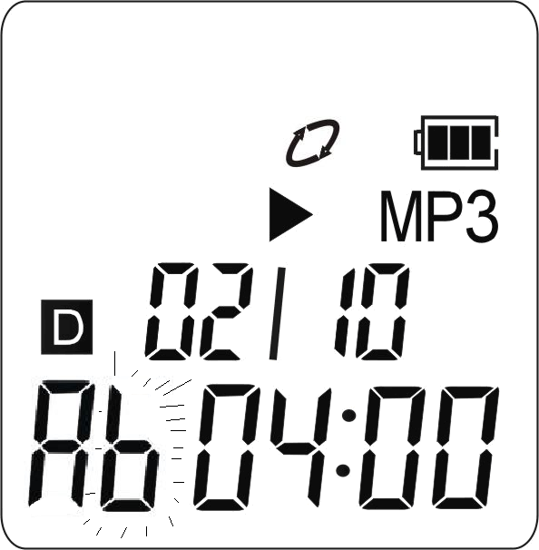 图2： 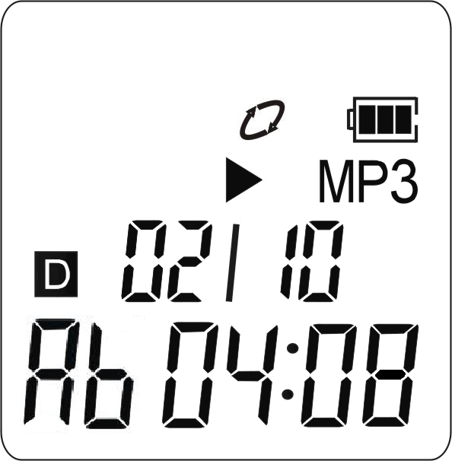

五．录音
选择录音方式：
- 内置麦克风录音
- 外接麦克风录音
- 线路录音
- 电话录音
5.1. 内置麦克风录音：
在待机状态下，选定A、B、C文件夹后，长按（两秒）【REC/STOP】键开始录音，录音状态指示灯点亮，LCD显示“”后即进入录音状态， LCD显示如下图：
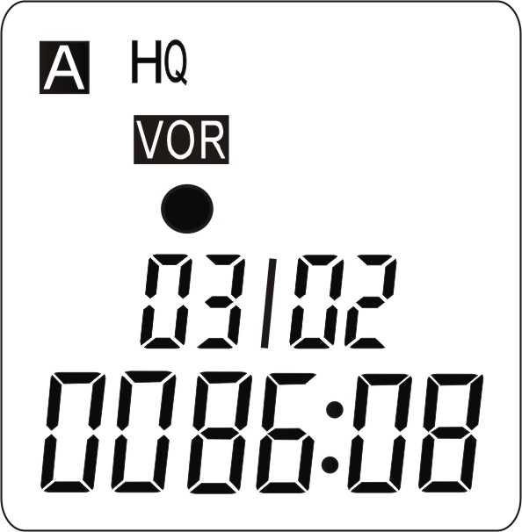
- ：表示已开启声控录音功能；：表示录音文件是储存在“A”文件夹内；
：表示高品质录音；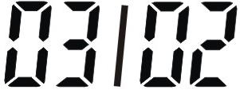：表示本次录音前有2个文件，现在开始录第三个文件；
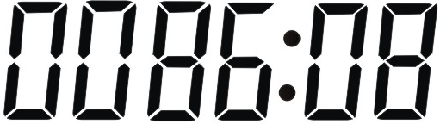：表示目前录音进行了86分08秒。
当想完成一段录音，短按【REC/STOP】键，即可停止并保存好这段录音，录音状态指示灯熄灭，回到待机状态，
5.2.录音暂停：在录音状态下，短按【HQ、MQ、LQ/PAUSE/DEL】键，可以暂时停止录音，LCD “” 符号闪烁（如下图：），录音时间暂时不走秒，如果再短按一次【HQ、MQ、LQ/PAUSE/DEL】键继续录音,或短按【REC/STOP】键保存录音；
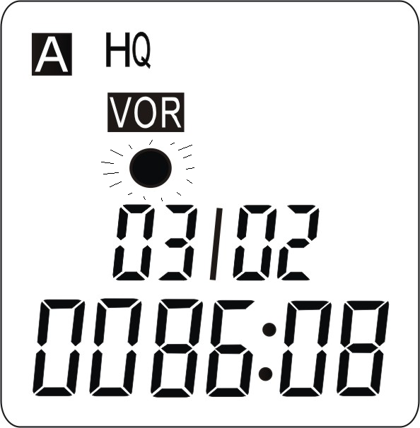
5.3.声控录音：
在待机状态下，短按【PLAY/STOP】键进入菜单设置，找到如下图：按【NEXT】或【PREV】键即可打开（或关闭）声控录音功能，在录音过程中，当所录取的音源小（无法识别）时，将自动暂停录音，“”符号在闪烁，当所录取的声音恢复到本机能识别时，将自动继续录音，“”符号不闪烁；
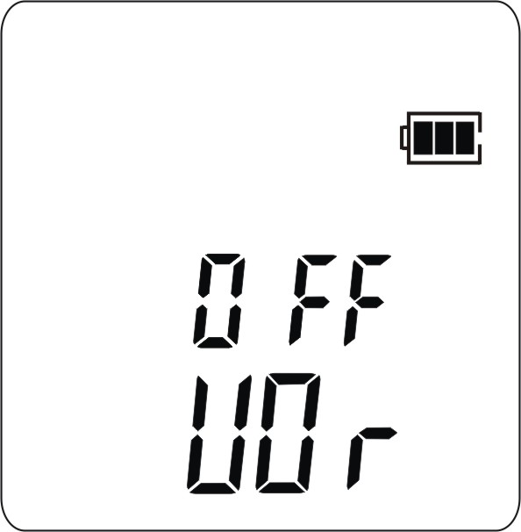
5.4.查看剩余内存：
在录音前，可查询本机内存还剩余多少空间可供录音，在待机状态下，短按【MENU】键进入菜单设置，找到如下图：
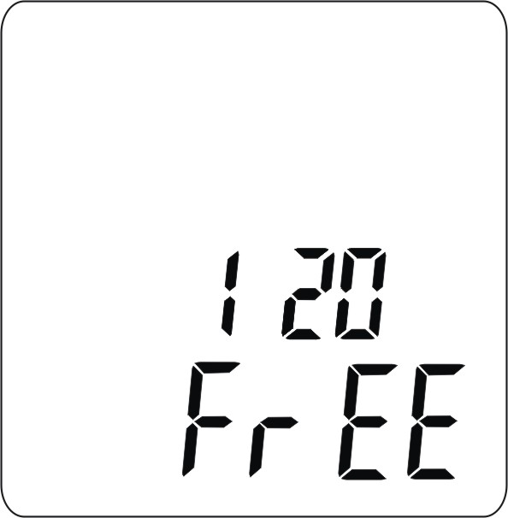
- ：表示还剩余120MB内存空间可供录音；：表示查询。
注：剩余空间的多少可以参考附页的“规格参数”并根据当前的录音品质模式来计算。
**当录音过程中本机内存所剩余空间为OMB时， LCD显示“DIS/FULL”，表示内存空间不足够录音，并自动保存当前已录好的文件；如图：
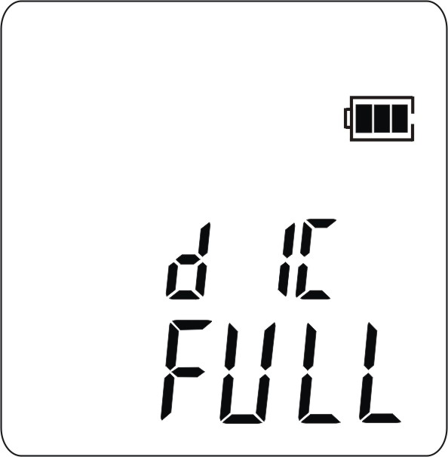
5.5.外接麦克风录音
将随机配送的外置麦克风插头插进本机【MIC】插口内,在待机状态下，选定A、B、C文件夹后，长按（两秒）【REC/STOP】键开始录音;录音方法同内置麦克风录音。
5.6.线路录音
将随机配送的转录线一头插进本机【MIC】插口内,另一端插入外设的输出插口,在待机状态下，选定A、B、C文件夹后，长按（两秒）【REC/STOP】键开始录音;录音方法同内置麦克风录音。
**录音前请先调整好外部设备的输出信号的大小,以达到较好的录音品质.
5.7.电话录音
首先将电话输入线(或电话听筒线)接到接驳器，用随机配送的电话线将电话机与接驳器连接好，用转录线一头插进接驳器，另一头插进本机【MIC】插口内，录音方法同内置麦克风录音，如图：
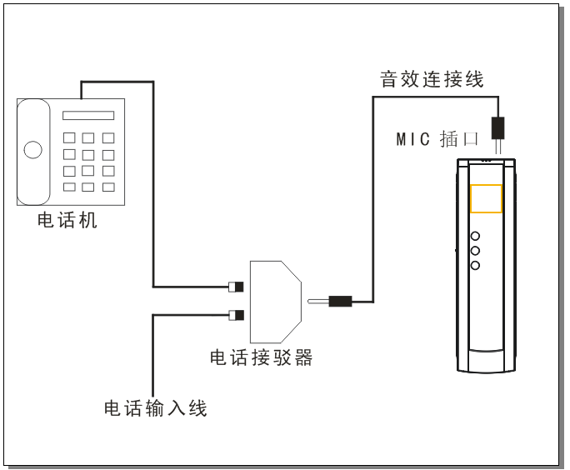
**本机配送的接驳器是万能接驳器，带有大小头，请用户在接线时区分大小头进行使用
5.8．定时录音：
定时录音是指以当前系统时间为准，设定好将要进行录音的时间，和录音的长度（以分钟计算）；在待机状态或关机（睡眠）下，本机会在设定的时间进行录音，当录到设定好的长度后自动保存好录音；定时录音品质的选择方法：例如，在关机前选定“A”文件夹后关机，到时启动定时录音后就是录“A”文件夹（高品质），就是指定时录音所启动的文件夹是关机前所选定（如果是D文件夹，定时录音启动是A文件夹）的那个文件夹。设置方法：短按【MENU】键进入菜单设置，首先设置好将要进行录音的时间，按【MENU】键切换到（如下图）界面：
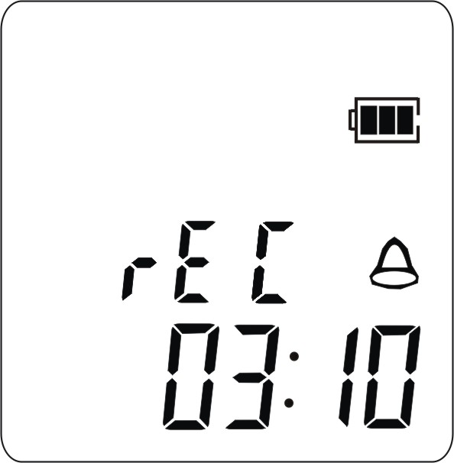
：表示定时录音符号，在此状态下按【REC/STOP】键切换开启或关闭定时功能；
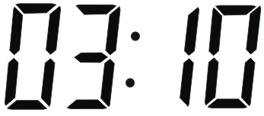 ：表示在所设定年、月、日的03小时10分开启定时录音（参考时间设置方法）；完成后按【MENU】键切换到另一个菜单：设定将要录音的长度（以分钟计算）如下图：
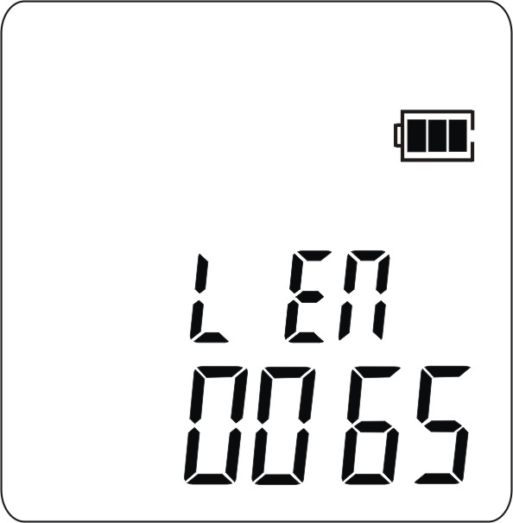
- ：表示定时录音功能，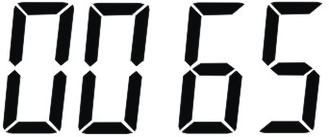：将要录音的长度（65分钟）；
5.9．播放录音
5.9.1 选择录音文件夹/播放录音
在待机状态下，短按【HQ、MQ、LQ/PAUSE/DEL】键分别在A、B、C三个文件夹中选择，再用【PREV】/【NEXT】键选择要播放的录音文件段数：如下图
- ：表示A文件夹；：表示高品质；表示当前电池电量；
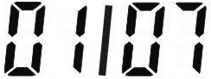：表示当前共有7个录音文件，目前已选择第1个文件；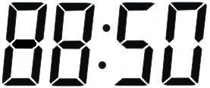：表示第1个文件的长度为88分50秒；
当选择好录音文件段数后，LCD显示此条记录的长度（时间），短按【PLAY/STOP】键开始播放；
5.9.2 上/下曲选择：
在播放过程中，短按【PREV】或【NEXT】键分别往后或往前顺序选择录音文件，选定后播放所选录音文件；
5.9.3 快进/快退：
若长按住【PREV】/【NEXT】键约2秒钟后进行快进/快退选择此个录音文件，当快进到此条记录的最后/起始位置时，停止快进/快退；快进或快退时，LCD仍然显示出当前记录时间。

    - 播放暂停
在播放过程中，短按【HQ、MQ、LQ/PAUSE/DEL】键暂停播放，放音符号闪动（如下图：），再短按【HQ、MQ、LQ/PAUSE/DEL】键继续进行播放。
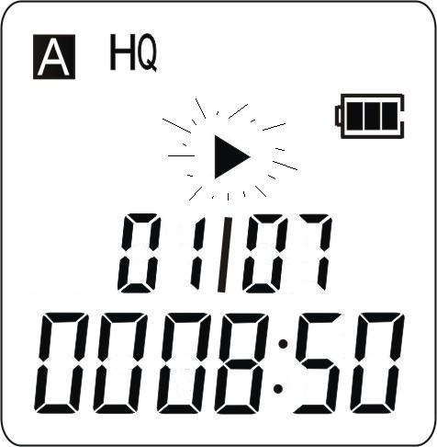
    - 音量调节
在播放状态或停止状态下，按【VOL+/VOL-】键使音量增大或减少，音量加减设置共有31级，系统默认音量大小为24级，如下图：
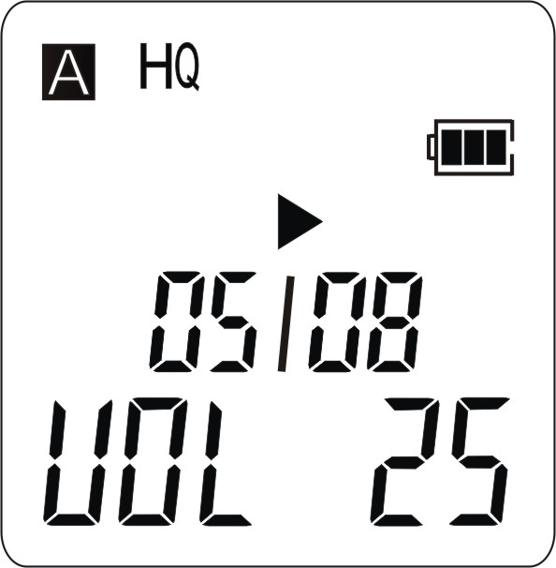
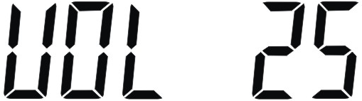：表示当前音量为25级。
    - 重复播放
在播放过程中，短按【MENU】键一次进行选择单个文件重复播放，再按一次进行文件夹内重复播放，（如下图：）若再按一次【MENU】键则取消重复播放，在不选择重复播放时，本机只会将当前文件夹内的文件播放一次。
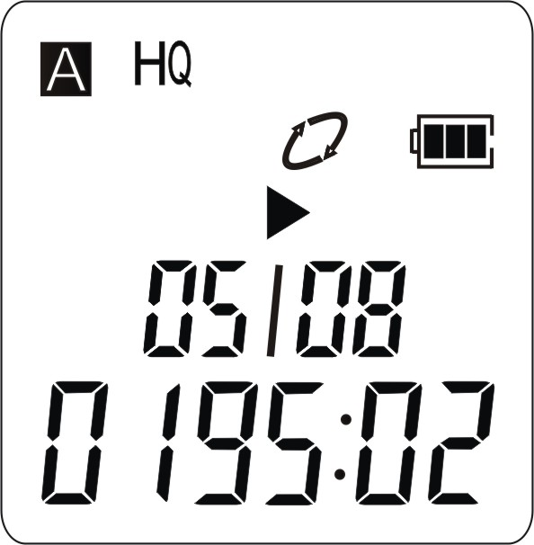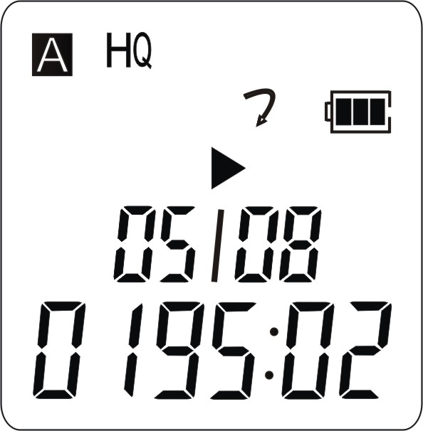

- ：表示文件夹内（共有8个文件）重复播放；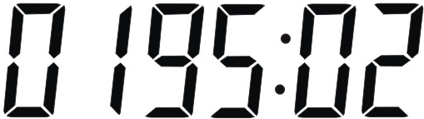：表示当前已播放了195分钟02秒；：表示在“A”文件夹只对第5个文件进行重复播放。

    - A--B重复播放
在播放过程中，短按【REC/STOP】键一次选择“A”点，如下图，再短按一下【REC/STOP】键选择“B”点，此时进行A--B重复播放，如下图；若再按一次【REC/STOP】键则取消 A--B重复播放。
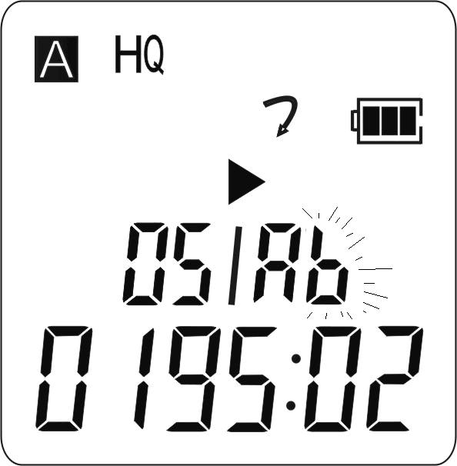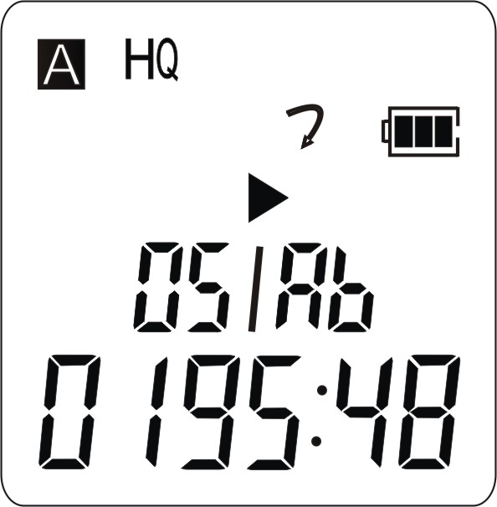
：选择A点时间；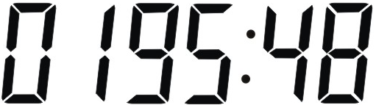：选择B点时间；

5.10．删除录音
5.10.1 单文件删除：
进行此操作，将永久性删除录音文件，不能恢复！！！
在待机状态下，选定要删除的文件（也包括MP3音乐文件），长按【HQ、MQ、LQ/PAUSE/DEL】键2秒钟后进入单文件删除状态，本机会播放本段录音的前10秒，请确认是否删除录音，LCD显示“DEL/ONE”如下图；再按【PLAY/STOP】键确认删除，如果不想删除，请按【MENU】键；若20秒后无按键操作，自动返回待机状态；
删除前：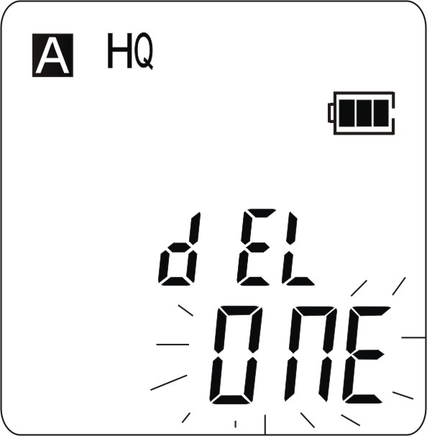 删除中：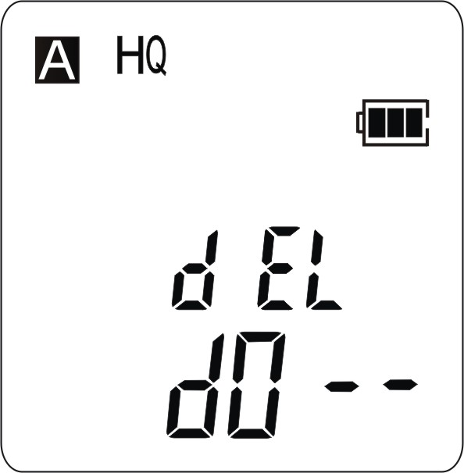 删除完成：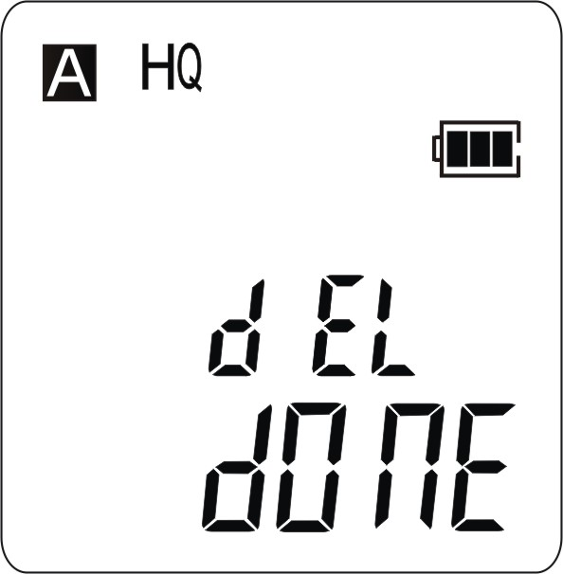
    - 全部删除：
进行此操作，将永久性删除录音文件，不能恢复！！！
在待机状态下，选定要删除的文件夹（A、B、C、D），长按【HQ、MQ、LQ/PAUSE/DEL】键2秒钟后进入单文件删除，再短按一次DEL键则进入文件夹删除状态，LCD显示“DEL/ALL”如下图；再按【PLAY/STOP】键确认删除全部文件，若20秒后无按键操作，本机自动返回待机状态
删除前：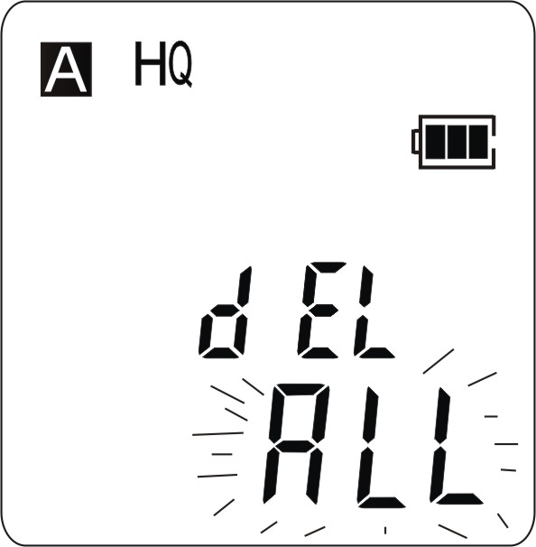删除中： 删除完成：

六、密码锁功能设置
设置密码为“开”时，可以保护本机资料不被他人非法读取，没有密码则不能拷贝/开机播放/录音（除设置定时录音外）等。
6.1 密码开关：
在本机开机后按【MENU】键（如果D文件夹没有音乐），则进入菜单设置模式，一直短按【MENU】键选择“CODE ON”菜单，用【PREV】或【NEXT】键选择“ON”/“OFF”，当密码为开时，下次要输入正确密码后才能开机和对密码进行修改设置，如下图：
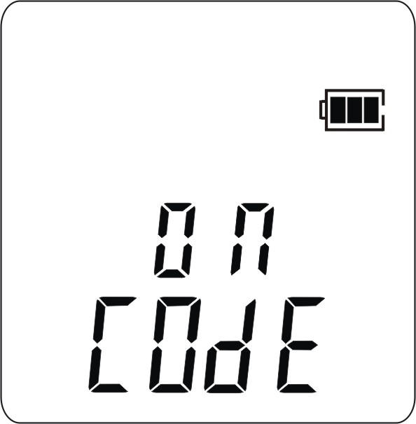
6.2 输入密码：
在密码功能开启后，每次按【PLAY/STOP】键开机时，都要输入密码（本机出厂值为“0000”），如果输入三次密码数值都不正确，本机自动关机回到时间状态；用【PREV】或【NEXT】键选择密码数值的位数，被选中的位数会闪烁，用【VOL+/VOL-】键选择输入正确的数值，按【MENU】键确认密码即开机工作，LCD显示如下图：
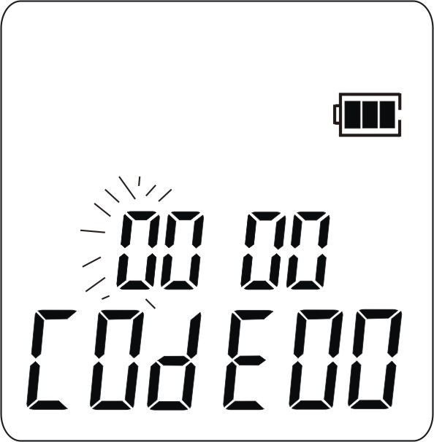
6.3 电脑连接：
在密码功能开启后，连接电脑时要输入正确密码才能正常连接，输入方法同上述；若输入错误密码会提示：密码错误，如下图：
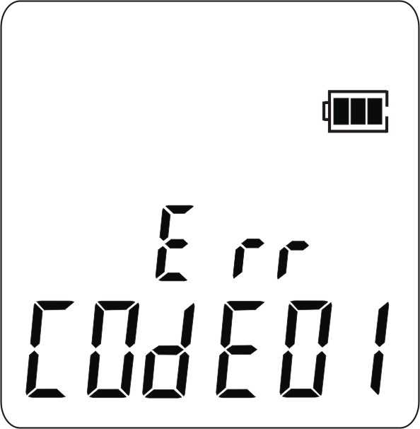

  - 修改密码： （要设置密码为开时才能进入修改密码状态）
在本机开机后按【MENU】键（如果D文件夹没有音乐），则进入菜单设置模式，一直短按【MENU】键选择“0000/CODE 00”菜单界面，此时要用【PREV】或【NEXT】键选择密码数值的位数，用【VOL+/VOL-】键选择输入正确的旧密码，按【PLAY/STOP】键后出现“0000/CODE 10”，
如图1：
图1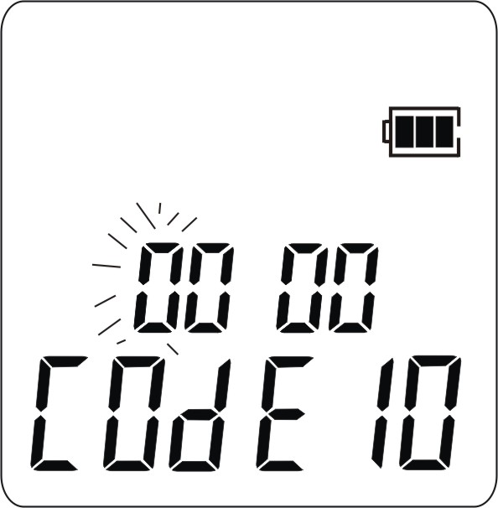图2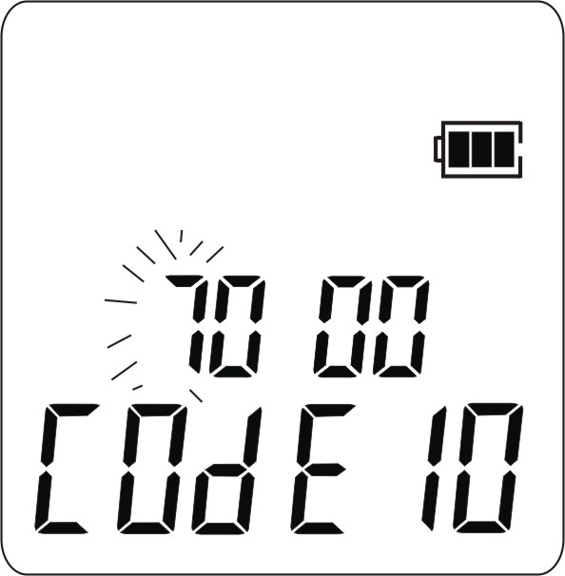图3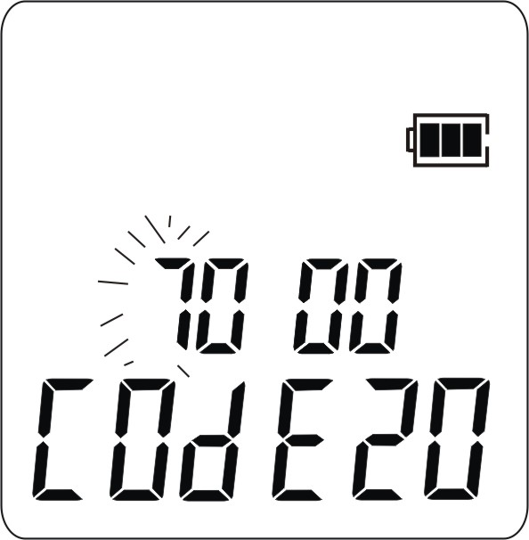

表示要输入您想要更改的密码，如图2，按【MENU】键确认，再按【MENU】键确认即进入第二次输入密码状态，屏显“0000/CODE 20”表示请输入数值与第一次同样的密码，按【MENU】键确认，如图3，再按【MENU】键确认更改此数值密码，同时本机的指示闪亮一下之后关机，表示完成修改密码操作，请记住新密码！！注意：如果屏显“Err/CODE 21”表示输入第二次密码与第一次数值不一致；如下图：如果连续三次修改密码时，输入两次密码数值不一致，则退出本次修改密码状态，表示修改密码不成功。
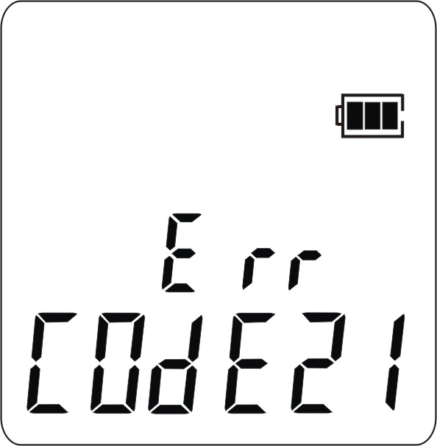
**如顾客不慎将自设的密码忘记,请与当地的分销商联系,以帮助给予解除密码**
七、附带软件工具
7.1．安装软件：
将本机配送的光盘放进电脑光驱，打开光盘文件夹看到，（如下图1：）把开“DVR转换工具”文件夹，找到并双击“Setup.exe”（如下图2）图标，单击下一步/下一步……直到完成安装为止；
图1：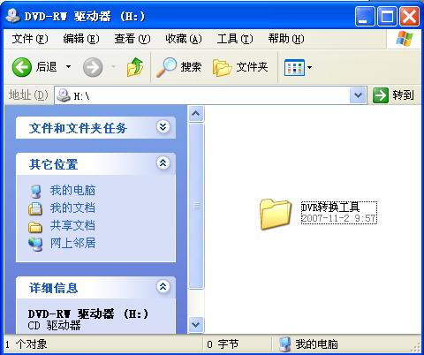图2：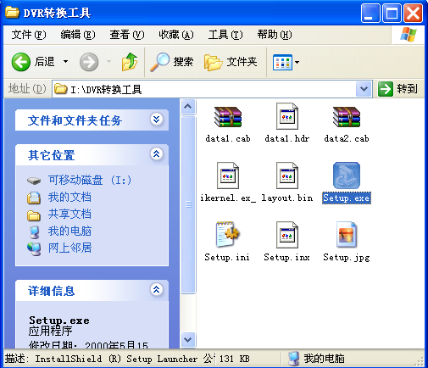
7.2．运行软件/格式转换功能说明：安装完成后会在电脑程序里打开“DVR录音文件转换工具”，如下图1：
图1：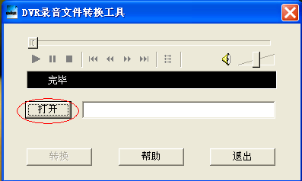图2：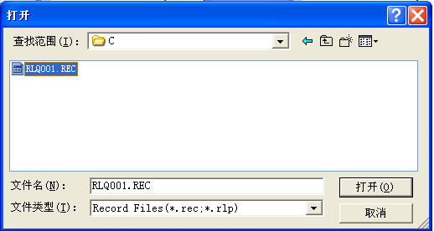
单击图1中的“打开”按钮，找到并打开将要转换的录音文件（格式是REC），点击“转换”按钮，即进行格式转换操作，如下图1；
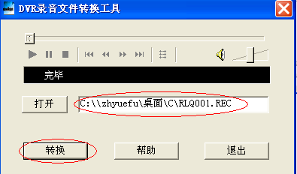图2：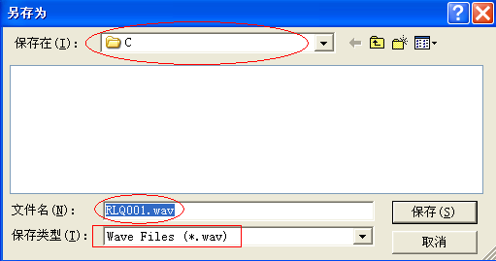
然后选择转换后的文件保存路径/更改文件名（只能输出WAV格式），单击保存后将进行转换，如上图2：完成后可以对文件进行播放/暂停/停止等操作，如下图：
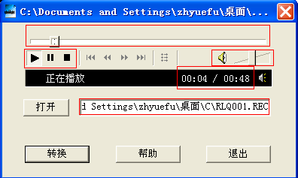
：播放/暂停/停止近钮；：表示录音文件长度共48秒，已播放4秒；：表示录音文件转换后的保存路径；：音量大小；
：时间滚动条；：帮助信息；：退出本转换工具。
7．3．退出程序：按退出按钮即可退出本转换工具软件。
注：当所转换的录音文件达到数小时的时间，所需的转换时间比较长，请耐心等候。
***注：本录音笔之录音文件，只有C文件夹内的（8K bps ACT格式）录音文件需用上述DVR转换工具进行转换（转换为WAV格式），其A，B文件夹内的录音文件不需进行转换，可直接在媒体播放器上播放。
八、电脑连接
在使用之前，用户请注意以下事项：
  - 系統要求：
- IBM 兼容个人计算机
- 中央处理器：Pentium 166 MHz以上处理器
- 操作系统：Windows 98 第二版、2000、XP
- USB（通用串行总线）端口
- 32MB 系统内存或以上（Windows 2000，XP建议使用64MB以上）
- 20MB 空闲硬盘空间或以上
- 4倍速光驱或更高
- 声卡（选配）

  - 传输数据：
用户首先需要把USB连接线的一端插入计算机USB连接口，另一端插入本机USB插孔内，本机LCD屏幕有“PC”字样显示，在PC端有连接图标，及在 “我的电脑”中会新增一个叫做“可移动磁盘”，表示本机已经连接好，可上下传录音文件/资料；（见下图：）用户请留意上下载文件时，不要拔掉USB连接线，以免引起机器损坏。
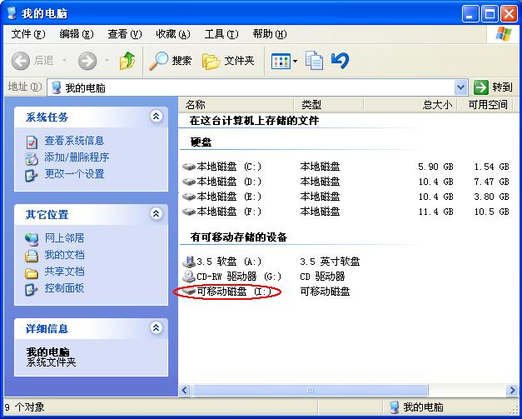
用鼠标双击“可移动磁盘”，用户会看到“RECORD”、“D” 文件夹，其中“RECORD” 内包含“A”、“B”、“C”共3个录音文件夹（见下图：）
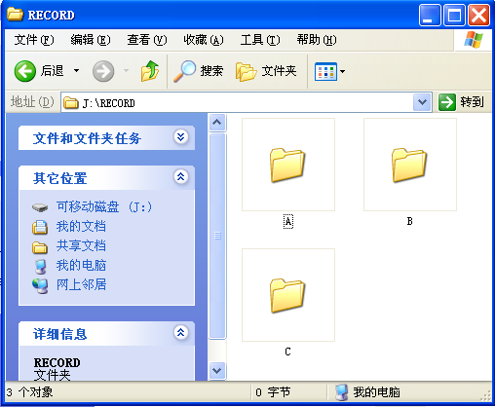
这些文件夹都是本机DVR系统建立的，用户可以对这些文件夹执行删除、拷贝、下载等操作，本机DVR系统下一次进行录音后则会重新建立；文件夹“A”、“B”、“C”主要用来放置录音文件，“D” 用来放音乐文件（格式支持MP3/WMA）；如果用户把“A”录音文件放在 “B”、“C”文件夹中,在 “B”、“C” 文件夹中当选定此录音文件时也自动显示为“A”文件夹。
***本机USB接口为高速2.0,在使用时建议连接相应的高速接口;请尽量使用本机配送的通讯线;建议使用的连接线长度尽量短.***
- 在数据传送过程中，LCD屏幕上“”（正在下载）/“”（正在上传）字样显示时，（不要按本机【MENU】键，否则断开连接），此时一定不要断开连接。
- 本机在待机或关机时可以正常连接电脑,如果正在播放或录音时,则不能连接电脑!
- 停止传输数据后，短按本机【MENU】键退出“可移动磁盘”功能，此时已断开连接，进入待机状态，尽管当前机内没有装上电池，即可用USB插口作为电源正常操作本机。

九、疑难解答
- 开机时，显示不全或不能开机
这是因为在频繁进行某些操作或误操作致使机内程序紊乱，只要进行一次格式化即可恢复，格式化前应先上传机内有用文件，格式化时会将本机中的所有内容（ 包括其他格式的文件）全部删除。
- 开机时按键不灵敏
开机时，请按下开机键2秒钟以上至本机完全激活后再进行其它按键操作。
- 开机几秒钟后关机
电池电量严重不足，请更换新电池；“HOLD”开关没有打到“关”的位置。
- 播放文件时，没有声音
音量太小，按音量加键调节音量， 还可能是您播放的文件本身就没有声音信息。
- 录音中突然断电恢复后显示时间不准确或者播放内容不符
这是因为在恢复时会有一些误差，尤其是在内存中碎片较多的情况下，机器会将一些碎片误认为是录音文件。请注意录音时不要突然断电，并定期格式化内存。
- 为什么存储空间会变少
原因:主要是由于长时间的使用及进行删除等操作后会使机内存储器产生碎片，只要连接电脑，将资料备份后进行完全格式化，就可释放全部的存储空间。
- 为什么播放器中的总内存显示同实际标称的不一致
原因:主要是由于我们需要部分内存空间存放程序以及用于文字显示的字库，因此，您看到的总内存比实际标称的要小一些，这是正常的。
- 有些时候在插拔播放器时，会引起计算机端的异常
故障原因及其排除方法：主要由于文件传输中插拔USB造成的，我们建议用户在文件传输过程中或者格式化过程中不要断开连接，以免引起计算机端异常。
- 有些MP3歌曲无法在播放器中正常播放或不能开机
故障原因及其排除方法：严格意义上，MP3 是指MPEG I Layer3标准压缩出的音乐文件,目前绝大多数MP3歌曲为这种格式，而在早期存在以MPEG I Layer1 和MPEG I Layer2标准压缩的MP3歌曲。我们的播放器可以支持多种格式文件，但目前不能兼容采用MPEG I第一层或第二层压缩以及多种标准混合压缩的MP3歌曲。
当您遇到播放器无法兼容的MP3歌曲格式，您可以从以下两种措施中选择一种来解决：
1从播放器中删除不兼容歌曲，保证播放器的正常操作功能。
2使用软件自己压缩，请选择MPEG I Layer3的编码方式。
- 按录音键不能录音或录音中突然停止，显示屏显示“DISK FULL！”
这是内部存储器满的标志，需要删除部分不需要的文件，或连接电脑，将资料备份后再进行删除或格式化操作，就可以继续录音了。
- 与电脑不能正常连接
    - 密码锁功能开启时输错密码；2. 电脑连接线没有连接好。

十、规格参数

产品规格 |  | 32MB |  | 128MB | 256MB
录  音  时  间 | HQ（64KBPS WAV） | 约 45分钟 |  | 约 250分钟 | 约500分钟
录  音  时  间 | MQ（32KBPS WAV） | 约90分钟 |  | 约500分钟 | 约1000分钟
录  音  时  间 | LQ（8KBPS ACT） | 约500分钟 |  | 约2000分钟 | 约4000分钟
录  音  时  间 |  | 512MB |  | 1GB
录  音  时  间 | HQ（64KBPS WAV） | 约1000分钟 |  | 约33小时
录  音  时  间 | MQ（32KBPS WAV） | 约2000分钟 |  | 约66小时
录  音  时  间 | LQ（8KBPS ACT） | 约8000分钟 |  | 约266小时
最大录音段数 |  |  | 共3 X 99段
喇叭最大输出功率 |  |  | 200mW（32欧姆）
录音来源 |  |  | 电话录音、内置麦克风录音、外置麦克风录音、线路录音
录音输出格式 |  |  | A、B文件夹为“WAV”格式，C文件夹为“.ACT”格式
建议使用环境 |  |  | 0℃-40℃
供电方式 |  |  | 2x1.5V AAA 碱性电池
录音播放频率响应范围 |  |  | 500Hz-3500Hz
可播放音乐格式 |  |  | MP3(MPEG1/2/2.5 AUDIO LAYER 3)/WMA
录音失真度 |  |  | ＜10%（音量最大）
音乐媒体资料流速率 |  |  | WMA:32~192Kbps;MP3:8~320KBPS
显示屏 |  |  | 段码显示屏
电池电量消耗 |  |  | 大于26小时（耳机播放/录音）
USB通讯标准 |  |  | 高速2.0
主配件 |  |  | 说明书（含保修卡）、2x1.5V碱性电池、电话连接线、  转录线、电话接驳器、耳机、外置麦克风、USB线、光碟
机身重量 |  |  | 约34克
体积尺寸 |  |  | 约117×32×13mm

